**Воинское захоронение (братская могила) д. Выдренка**

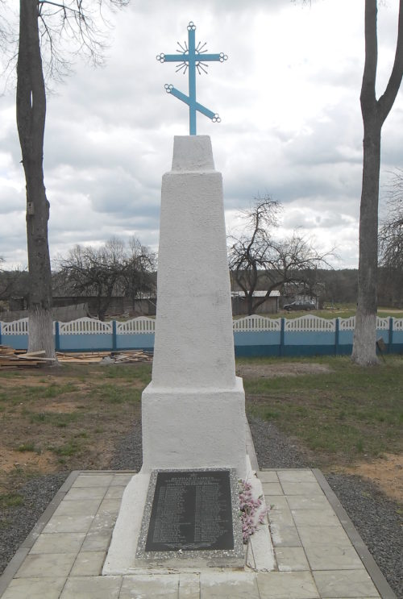

Обелиск из железобетона.

Похоронено 72 советских воина и партизана, погибших в 1943 году.

2 советских воина являлись участниками сопротивления.

*Подготовила Пугачёва Я.М.*